Autotool Manual

1 Giao diện
Giao diện chương trình gồm có:
- Thanh công cụ : File, Instrument, Setup, Help.
- Phím điều khiển: Run, Pause, Clear data trên listview
- Config ATT: checkbox chọn port , nút Attenuator
- Group box config RRU: ghi thong số RRU, tần số , công suất, bandwildth

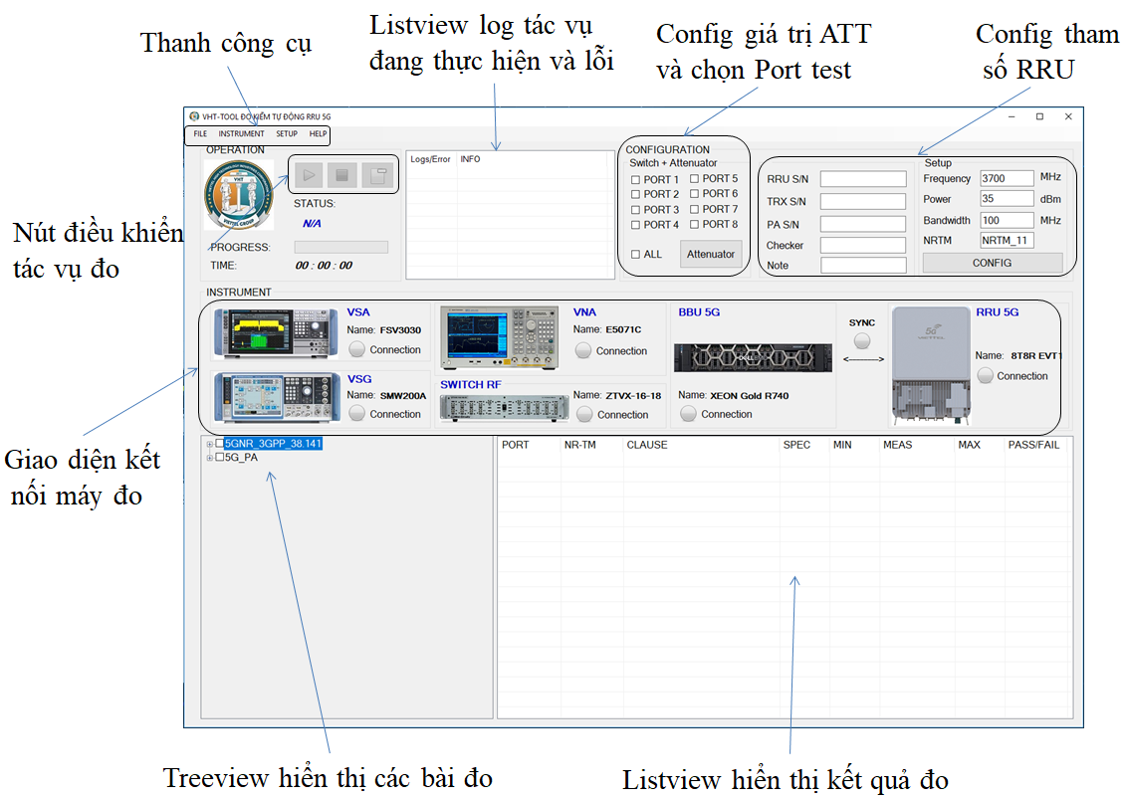

2 Source Code

3 Thao tác thực hiện bài đo
- Bước 1: trên thanh công cụ chọn File -> Load, sẽ hiện lên giao diện chọn file Excel gồm các bài đo và tham số.
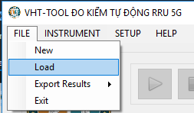
- Bước 2: Kết nối máy đo
+ Nhấn vào hình của thiết bị đo trên Groupbox Intrusment hoặc nhấm vào INSTRUMENT trên thanh công cụ
+ Chọn thiết bị đo vào ghi địa chỉ IP,Port kết nối, sau đó nhấm CHECK INFO
- Sau khi kết nối thành công với thiết bị có thể gửi lệnh trực tiếp đến máy đo bằng cách nhập lệnh vào Combobox Verify Connection và ấn nút SEND
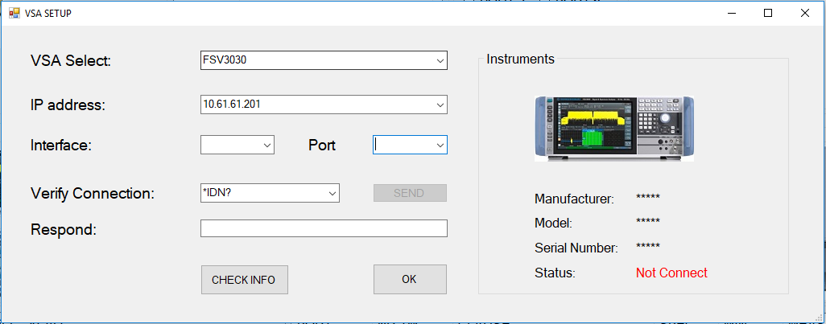
+ Kết nối xong ấn nút OK để đóng cửa sổ.
- Thực hiện tương tự với các loại máy VSA và VSG khác theo set up từng bài đo
- Bước 3: Kết nối RF Switch
+ Nhấn vào hình của thiết bị RF Switch trên Groupbox Intrusment hoặc nhấm vào INSTRUMENT trên thanh công cụ.
+ Nhập địa chỉ IP và Port sau đó nhấm Check
+ Chọn kết nối của các port N1 -> N16, A1, A2
+ Ngoài ra có thể switch trực tiếp RF Switch bằng nút SET
+ Sau khi cài đặt xong nhấn nút Update
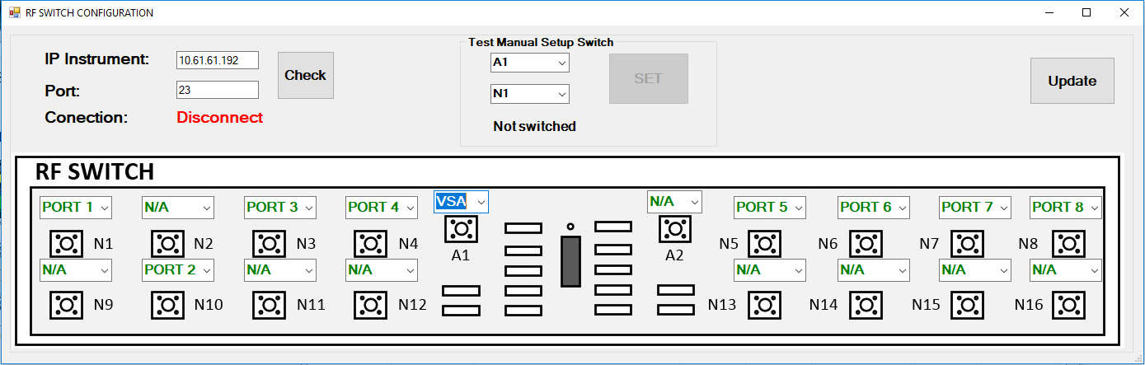
- Bước 4: Kết nối BBU
+ Nhấn vào hình BBU trên Groupbox Intrusment hoặc nhấm vào INSTRUMENT trên thanh công cụ
+ Chọn BBU, nhập IP, chọn Interface, port, User và Password sau đó nhấn CONNECT
+ Sau khi hiển thị kết nối thành công nhấn OK.
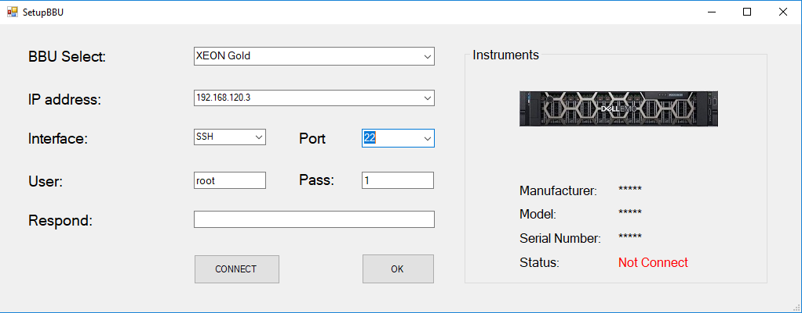
- Bước 5: Kết nối RRU
+ Nhấn vào hình RRU trên Groupbox Intrusment hoặc nhấm vào INSTRUMENT trên thanh công cụ
+ Chọn RRU, nhập địa chỉ IP, chọn Interface và port, nhập User và Password sau đó nhấp CONNECT
+ Sau khi hiển thị kết nối thành công nhấn OK
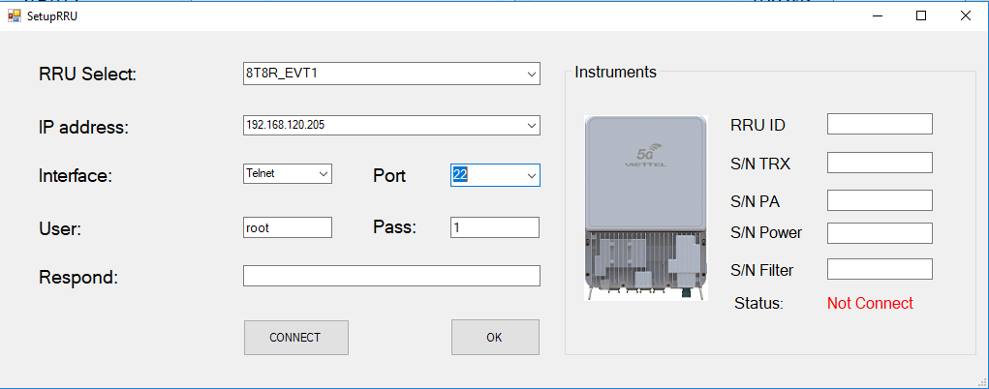
- Bước 6 : Cài đặt tham số ATT
+ Nhấn nút Anttenuator trên groupbox Configuration
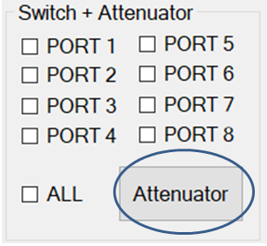
+ Trong cửa sổ ANTTENUATOR VALUE SETUP, ghi giá trị ATT sau khi calib, sau đó nhấn OK.
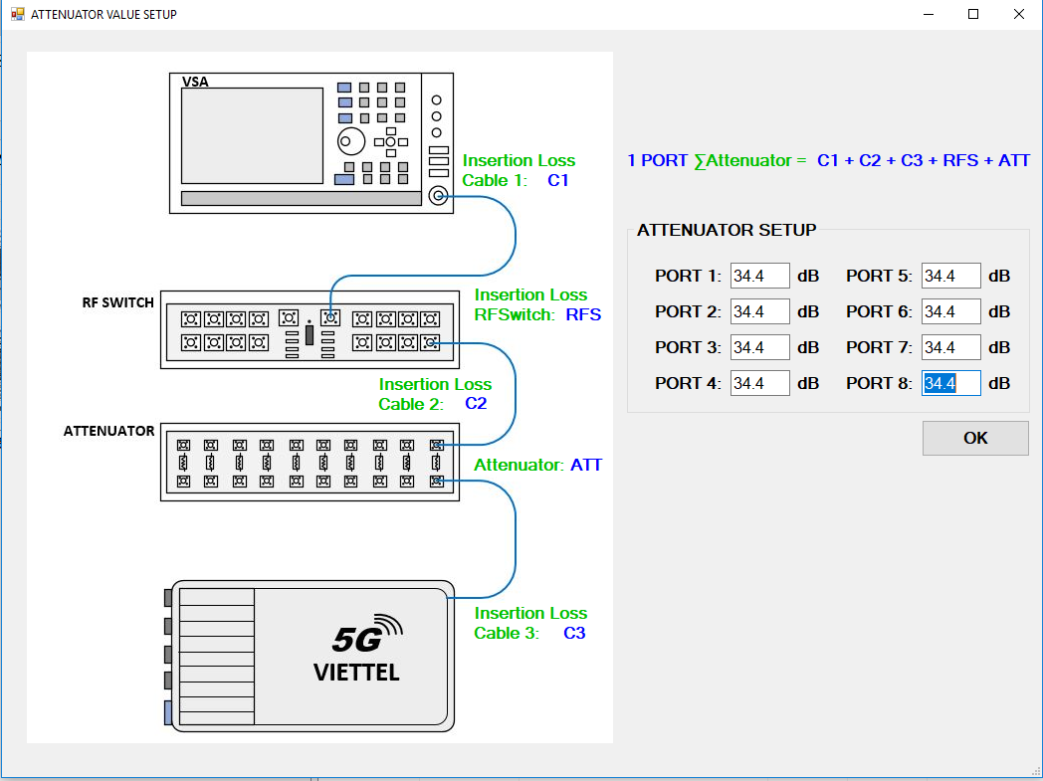
+ Chọn các port RRU cần đo.
- Bước 7: Nhập tham số tần số RRU, công suất phát, Bandwidth, sau đó nhấn nút CONFIG
- Bước 8: Nhấp nút Start 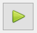 để bắt đầu chương trình đo
- Trong quá trình đo khi xảy ra lỗi hay muốn dừng tác vụ nhấm nút Stop 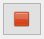
- Bước 9: Sau khi kết thúc chu trình ,nhấp File -> Export Results -> 1. Template Excel hoặc 2. Export Excel để xuất dữ liệu ra template.
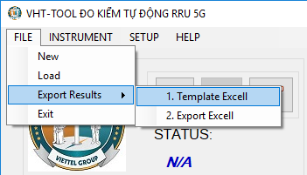
- Chọn file “Form bao cao Tool tự động_Draft_v3” trong thư mục Output.
